铸利剑保一方平安的巡警
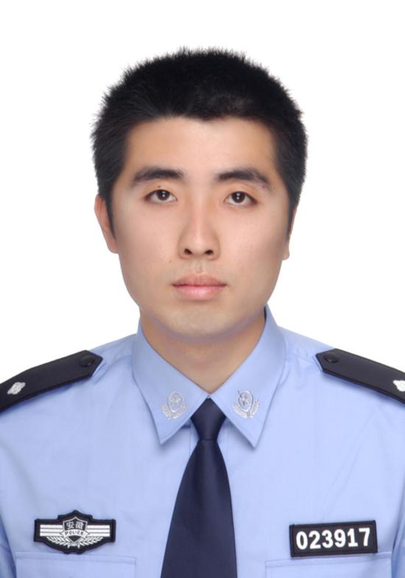
张俊，马鞍山市公安局雨山分局巡警大队副大队长。参加公安工作以来，张俊一直保持脚踏实地、务实求效、艰苦奋斗的工作作风。仅2017年，张俊就带领队员先后打掉4个犯罪团伙，抓获各类违法犯罪人员53人，抓获逃犯18名，捣毁大型赌博窝点3处，抓获参赌人员100余名，缴获赌资100余万元；捣毁涉黄窝点5处，抓获涉黄人员40余人，极大地净化了社会环境，为辖区和谐稳定做出了积极贡献。2016年，张俊被评为“全省公安基础信息化应用标兵”。在省公安厅举办的“4+1”岗位争先活动中，张俊被评为2016年全省公安机关“优秀人民警察”，荣立个人三等功。2018年，张俊以更加优异的成绩，在“4+1”岗位争先活动中被评为全省公安机关“杰出人民警察”，荣立个人二等功。

